KUPNÍ SMLOUVA

Č. 2016_10_10

Smluvní strany
Česká republika - Státní zemědělská a potravinářská inspekce

Sídlo: | Květná 504/15, 603 00 Brno
Za kterou jedná: | Ing. Martin Klanica, ústřední ředitel SZPI
Bankovní spojení: | xxxxxxxxxx | číslo účtu: | xxxxxxxxxxxx
IČO: | 75014149 | DIČ: | CZ75014149

dále jen Kupující na straně jedné

ApS Brno s.r.o.

Sídlo: | Božetěchova 2,612 66 Brno
Jednající: | Ing. Zdeněk Bouša jednatel
Bankovní spojení: | xxxxxxxxxxxxx | číslo účtu: | xxxxxxxxxxxx
IČO: | 00543535 | DIČ: | CZ00543535
spisová značka OR: | Vedeném Krajským soudem v Brně, oddíl C, vložka 35

dále jen Prodávající na straně druhé,

uzavírají níže psaného dne, měsíce a roku ve smyslu § 2079 zák. č. 89/2012 Sb., občanského zákoníku, ve znění pozdějších předpisů (dále jen „občanský zákoník“) tuto Smlouvu.

Předmět plnění

Předmětem této Smlouvy je závazek Prodávajícího dodat Kupujícímu skenery splňující technickou specifikaci dle Přílohy č. 1 - Technická specifikace této Smlouvy v počtu 14 ks na místa plnění uvedená v čl. 3.6. této Smlouvy, a závazek Kupujícího za ně zaplatit kupní cenu.

Podrobná specifikace předmětu plnění je uvedena v Příloze č. 2 této kupní smlouvy.

Prodávající prohlašuje, že všechna dodávaná zařízení budou nová, dosud nepoužívaná, homologovaná pro trh v České republice a určená pro potřebu Kupujícího, k čemuž Prodávající dodá příslušné certifikáty – Příloha č. 3 - Certifikát dodávaných zařízení.

Termíny a místo plnění

Prodávající se zavazuje dodat zboží dle čl. 2 této smlouvy nejpozději do 1 měsíce od podpisu kupní smlouvy.

Smluvní strany berou na vědomí, že dodržení sjednaného termínu plnění je podmíněno poskytnutím řádné součinnosti Kupujícího.

O předání a převzetí zboží na jednotlivých pracovištích SZPI bude pro každé pracoviště vyhotoven dodací list (výdejka) podepsaný oprávněnými zástupci obou stran nebo jimi pověřenými osobami. Po předání a převzetí zboží na posledním pracovišti vytvoří prodávající konečný dodací list, ve kterém budou uvedeny termíny předání a převzetí zboží na jednotlivá místa dodání a předá jej k odsouhlasení kontaktní osobě Kupujícího dle bodu 3.5. Smlouvy.

Prodávající se zavazuje informovat kontaktní osobu Kupujícího o zamýšlených dodávkách zboží na jednotlivá místa plnění minimálně 5 pracovních dní před nimi. Kontaktní osoba sdělí prodávajícímu jména a kontakt na osoby oprávněné převzít jednotlivé dílčí dodávky.

Kupující stanovuje jako osobu kontaktní pro jednání ve věcech technických pana Bc. et Bc. Radka Hlouška, tel: xxxxxxxxxxxxx.

Místy plnění předmětu Smlouvy jsou jednotlivé inspektoráty České republiky - Státní zemědělské a potravinářské inspekce:

Místo plnění | ks
Inspektorát SZPI v Praze, Za Opravnou 6, 150 00 Praha 5 – Motol | 2
Inspektorát SZPI v Táboře, Purkyňova 2533, 390 02 Tábor | 2
Inspektorát SZPI v Plzni, Jiráskovo nám. 8, 308 58 Plzeň 8 | 2
Inspektorát SZPI v Ústí nad Labem, Masarykova 19/275, 403 40 Ústí nad Labem | 2
Inspektorát SZPI v Hradci Králové, Březhradská 182, 503 32 Hradec Králové | 2
Inspektorát SZPI v Brně, Běhounská 10, 601 26 Brno | 2
Inspektorát SZPI v Olomouci, Pavelkova 13, 772 85 Olomouc | 2
Ústřední inspektorát, Květná 15, 603 00 Brno | 0
CELKEM | 14

Dopravu zajišťuje Prodávající na své náklady.

Cena předmětu plnění

Cena předmětu plnění podle článku 2 je stanovena dohodou a činí:

Popis | Cena bez DPH | DPH (21%) | Cena včetně DPH
Cena za 1 ks | 30 550,00 Kč | 6 415,50 Kč | 36 965,50 Kč
Celková cena | 427 700,00 Kč | 89 817,00 Kč | 517 517,00 Kč
Zaokrouhlení |  |  | 0,00 Kč
Celková cena předmětu plnění po zaokrouhlení |  |  | 517 517,00 Kč

Platební podmínky

Daňový doklad (faktura) bude vystaven v den odsouhlasení konečného dodacího listu dle bodu 3.3. této Smlouvy . Přílohou daňového dokladu bude konečný dodací list dle bodu 3.3. této Smlouvy podepsaný oprávněnými osobami Kupujícího a Prodávajícího. Na daňovém dokladu musí být uvedena cena bez DPH a cena včetně DPH. Daňový doklad musí obsahovat náležitosti vyžadované příslušnými právními předpisy v platném znění. Daňový doklad, který nebude obsahovat uvedené náležitosti nebo ty budou uvedeny nesprávně či neúplně, je Kupující oprávněn vrátit, a to do konce sjednané doby jeho splatnosti. Při nezaplacení takto vystaveného a doručeného daňového dokladu, Prodávající vystaví daňový doklad znovu a sjednaná lhůta splatnosti běží od data doručení nového daňového dokladu Kupujícímu.

Daňový doklad musí být doručen Kupujícímu do sídla Kupujícího, případně do datové schránky Kupujícího: avraiqg, a to nejpozději do 15.12.2016.

Splatnost faktur:

Smluvní strany se dohodly na bezhotovostním placení z účtu Kupujícího na účet Prodávajícího uvedený v záhlaví této smlouvy. Platba se uskuteční v korunách českých na základě faktury - daňového dokladu, se splatností 21 dnů od doručení do sídla Kupujícího, případně do datové schránky Kupujícího: avraiqg.

Povinnost Kupujícího zaplatit je splněna dnem připsání příslušné finanční částky na účet Prodávajícího.

Prodávající se zavazuje uhradit Kupujícímu smluvní pokutu ve výši 0,05 % z celkové ceny zboží za každý, i započatý den prodlení s dodávkou zboží ve stanoveném termínu.

Kupující se zavazuje uhradit Prodávajícímu smluvní pokutu ve výši 0,05 % z celkové ceny zakázky za každý, i započatý den prodlení s placením faktury.

Zmocnění k jednání

Kontaktní osoby

Kontaktní osoba Prodávajícího:
Účel - provozní, technické záležitosti
Jméno, Příjmení: xxxxx
e-mail: xxxxxxx
tel: xxxxxxxxxx
adresa: xxxxxxxxxxxx

Kontaktní osoba Kupujícího:
Účel - provozní, technické záležitosti
Jméno, Příjmení: Bc. et Bc. Radek Hloušek
e-mail: xxxxxxxxxxxx
mob.: xxxxxxxxx
adresa: Státní zemědělská a potravinářská inspekce, Květná 15, 603 00 Brno

Oprávněné osoby
Jsou zplnomocněné osoby smluvních stran, které jsou oprávněny jednat jménem smluvních stran o všech smluvních a obchodních záležitostech týkajících se Smlouvy a souvisejících s jejím plněním.

Oprávněné osoby Prodávajícího:
Jméno, Příjmení: xxxxxxx
e-mail: xxxxxxxxx
tel: xxxxxxxxxxxxxxxxxxx
adresa: xxxxxxxxxxxxxx

Oprávněné osoby Kupujícího:
Jméno, Příjmení: Ing. Martin Klanica
e-mail: xxxxxxxxxxxx
tel: xxxxxxxxxxx, fax: xxxxxxxxxxxxxx
adresa: Státní zemědělská a potravinářská inspekce, Květná 15, 603 00 Brno

Všechna oznámení mezi smluvními stranami, která se vztahují k této smlouvě, nebo která mají být učiněna na základě této smlouvy, musí být učiněna v písemné formě a doručeny opačné straně, nebude-li stanoveno, nebo mezi smluvními stranami dohodnuto jinak.

Oznámení se považují za doručená uplynutím třetího (3) dne po jejich prokazatelném odeslání.

Smluvní strany se zavazují, že v případě změny své adresy budou o této změně druhou smluvní stranu informovat nejpozději do tří (3) dnů.

Přechod vlastnictví a nebezpečí škody

Vlastnické právo k předmětu plnění, které je specifikované v článku 2 / Příloze č. 1 této Smlouvy, přechází na Kupujícího v okamžiku zaplacení předmětu plnění podle článku 5 této smlouvy.

Předmět plnění bude předáván v termínu uvedeném v článku 3 Smlouvy. Předání bude potvrzeno podpisem Dodacího listu (Výdejky) podepsané oprávněnými zástupci obou stran nebo jimi pověřenými osobami.

Nebezpečí vzniku nahodilé škody na předmětu plnění přechází na Kupujícího okamžikem jeho převzetí. Je-li předmět plnění přepravován podle přepravních pokynů Kupujícího, přechází na Kupujícího riziko ztráty, poškození či zničení okamžikem předání předmětu plnění poštovní přepravě či prvnímu dopravci za účelem dopravy předmětu plnění Kupujícímu. Až do úplného zaplacení ceny plnění je předmět plnění ve vlastnictví Prodávajícího, a to i v případě začlenění do systému, který je majetkem Kupujícího, resp. systému, který Kupující využívá.

Změnové řízení

Požadavky na změny předmětu plnění, které mají vliv na cenu plnění nebo termíny plnění včetně dílčích, budou provedeny formou dodatku této Smlouvy. Změny budou odsouhlaseny oběma stranami a dodatek se změnami se stává nedílnou součástí této Smlouvy.

Odpovědnost za škodu

Prodávající odpovídá Kupujícímu za škodu, způsobenou zaviněným porušením povinností vyplývajících z této Smlouvy nebo z obecně závazného právního předpisu.

Prodávající neodpovídá za škodu, která byla způsobena jinou osobou než Prodávajícím, či jím pověřeným subjektem, nesprávným nebo neadekvátním přístupem Kupujícího a v důsledku událostí vyšší moci.

Prodávající odpovídá Kupujícímu za škodu způsobenou Kupujícímu zaviněným porušením povinností stanovených touto smlouvou, maximálně však do výše hodnoty plnění podle této Smlouvy.

Záruka

Na dodané plnění dle bodu 2.1 poskytuje Prodávající záruku 12 měsíců.

Záruční lhůty touto Smlouvou sjednané začnou plynout ode dne protokolárního předání a převzetí příslušného předmětu plnění dle bodu 3.3. této smlouvy.

Prodávající garantuje odstranění funkčních závad zařízení v záruční době prostřednictvím servisní sítě Prodávajícího v případné spolupráci autorizovaného servisu.

Servisní středisko Prodávajícího pro hlášení závad je v Brně

Název: ApS Brno s.r.o.

Adresa: xxxxxxxxxxxxxxx

tel.: xxxxxxxxxx

e-mail: xxxxxxxxxxxxxx

Prodávající provede o každém servisním zásahu písemný záznam, který předá Kupujícímu a nechá si ho od něj potvrdit.

Platnost, odstoupení a zánik smlouvy

Tato Smlouva nabývá platnosti a účinnosti dnem podpisu zástupců obou smluvních stran a končí dnem splnění závazků obou smluvních stran této Smlouvy.

Smluvní strany se zavazují nepostoupit závazky nebo pohledávky z této Smlouvy třetí osobě bez písemného souhlasu druhé strany.

Skončit platnost této Smlouvy lze dohodou smluvních stran, která musí mít písemnou formu.

Jednostranně lze okamžitě od Smlouvy odstoupit v těchto případech:

Kupující je v prodlení s placením dle specifikace v čl. 5déle než 30 dnů

Prodávající je ve zpoždění v plnění dle čl. 3 déle než 30 dnů

Smluvní strana může od této Smlouvy okamžitě odstoupit, pokud se smluvní strana dopustila vůči druhé smluvní straně jednání vykazujícího znaky nekalé soutěže. Odstoupení nabývá účinnosti dnem doručení písemného oznámení o odstoupení druhé smluvní straně.

Každá smluvní strana je oprávněna jednostranně odstoupit od smlouvy, jestliže:

druhá smluvní strana neplní hrubě podmínky smlouvy, byla na tuto skutečnost upozorněna, nesjednala nápravu ani v dodatečně poskytnuté přiměřené lhůtě,

druhá smluvní strana je v úpadku nebo ztratila oprávnění k podnikatelské činnosti podle platných předpisů, o této skutečnosti je povinnost podat informaci neprodleně,

na majetek druhé smluvní strany byly zahájeny úkony, které nasvědčují zahájení exekučního řízení, o této skutečnosti je povinnost podat informaci neprodleně.

Smluvní strany jsou povinny vzájemnou dohodou písemně vypořádat dosavadní smluvní plnění nejpozději do 1 měsíce od skončení účinnosti Smlouvy odstoupením.

Řešení sporů

Jakýkoli právní postup nebo soudní spor vedený v souvislosti s touto smlouvou, bude zahájen a veden u příslušného soudu České republiky s tím, že strany v této souvislosti ve smyslu ustanovení § 89a zákona č. 99/1963 Sb., občanský soudní řád, ve znění pozdějších předpisů, sjednávají pro všechny spory, u nichž jsou k řízení v prvním stupni příslušné okresní soudy místní příslušnost Městský soud v Brně a pro všechny spory, u nichž jsou k řízení v prvním stupni příslušné krajské soudy místní příslušnost Krajského soudu v Brně.

Závěrečná ustanovení

Vztahy mezi stranami se řídí ustanoveními této Smlouvy a občanským zákoníkem.

Vzhledem k veřejnoprávnímu charakteru Kupujícího si smluvní strany výslovně sjednávají, že Prodávající je obeznámen a souhlasí se zveřejněním smluvních podmínek obsažených v této smlouvě v rozsahu a za podmínek vyplývajících z příslušných právních předpisů.

Obsah Smlouvy může být měněn jen dohodou stran smluvních a to vždy jen vzestupně číslovanými písemnými dodatky potvrzenými Oprávněnými osobami smluvních stran.

Smlouva se vyhotovuje ve dvou stejnopisech vlastnoručně signovaných smluvními stranami, z nichž každá smluvní strana obdrží po jednom.

Nedílnou součástí Smlouvy jsou přílohy:
Příloha č. 1 – Technická specifikace předmětu plnění
Příloha č. 2 – Technická a cenová specifikace předmětu plnění
Příloha č. 3 – Certifikát dodávaných zařízení

V Brně dne V Brně dne ………….

______________________ _______________________
Za Prodávajícího Za Kupujícího
Ing. Zdeněk Bouša Ing. Martin Klanica
jednatel ústřední ředitel

Příloha č. 1 – Technická specifikace

Skener Fujitsu FI-7260

Popis požadované vlastnosti | min / max / = | Požadovaná hodnota | Splňuje Ano/Ne
Typ skeneru | = | Dokumentový A4 | Ano
Typ skenování | = | průchozí + Flatbed | Ano
Typ skenovacího senzoru | = | Color CCD | Ano
Typ zdroje nasvícení skenovaného média | = | White LED | Ano
Optické rozlišení | min | 600 dpi | Ano
Bitová hloubka – RGB | min | 24bit | Ano
Bitová hloubka – Greyscale | min | 8bit | Ano
Kapacita podavače průchozího skeneru | min | 50 listů A4 (80g/m2) | Ano
Rozhraní pro připojení | = | USB 3.0 | Ano
Rozměry – šířka | max | 310 mm | Ano
Rozměry – délka/hloubka | max | 600 mm | Ano
Rozměry – výška | max | 250 mm | Ano
Váha | max | 10 kg | Ano
Kompatibilita s OS | min | WIN 7 / 10 (32-bit/64-bit) | Ano

Vysvětlivky
min | požadovaná vlastnost musí dosahovat minimálně požadované hodnoty (může se rovnat)
max | požadovaná vlastnost nesmí přesáhnout požadovanou hodnotu (může se rovnat)
= | požadovaná vlastnost musí odpovídat požadované hodnotě

V Brně

_______________________
Zhotovitel
Ing. Zdeněk Bouša
jednatel
ApS Brno s.r.o.

Příloha č. 2 – Technická a cenová specifikace předmětu plnění

Skener Fujitsu FI-7260
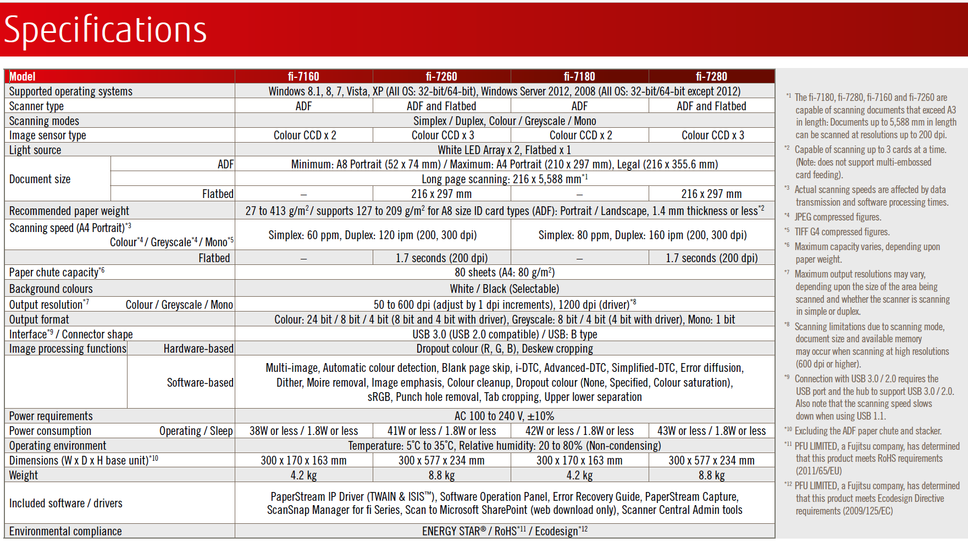

V Brně dne

_______________________
Zhotovitel
Ing. Zdeněk Bouša
jednatel
ApS Brno s.r.o.

Příloha č. 3 – Certifikát dodávaných zařízení

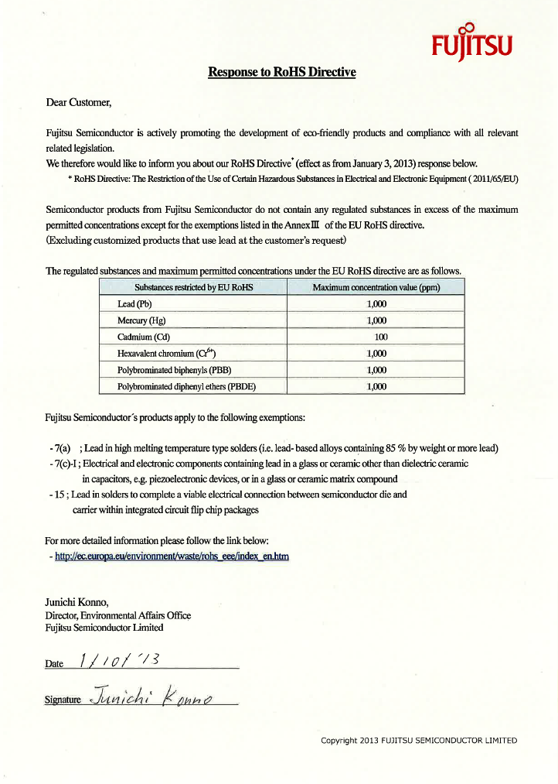

V Brně

_______________________
Zhotovitel
Ing. Zdeněk Bouša
jednatel
ApS Brno s.r.o.

